Герб Крыма
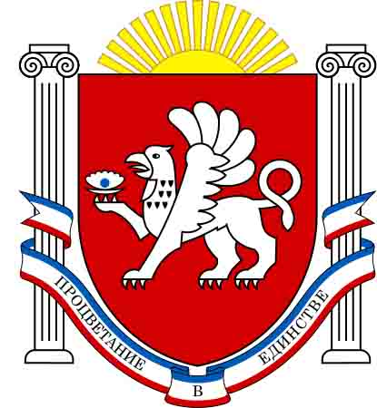 Герб Крыма был утвержден Постановлением №38-1 Верховного Совета Крыма от 12.03.1992 г.
Авторы герба: Г.Б.Ефетов, А.В.Мальгин, В.А.Трусов, В.А.Ягупов.
Описание
Герб Автономной Республики Крым представляет собой в червленом варяжском щите обращенного вправо серебряного грифона, держащего в правой лапе раскрытую серебряную раковину с голубой (лазоревой) жемчужиной.
Под щитом, обвившись кольцами вокруг колонн, расположена сине-бело-красная (цветов флага Крыма) девизная лента с надписью: «Процветание в единстве».
Символика
Грифон (крылатый лев с орлиной головой) – мифологическое существо – символ античных городов Херсонеса, Пантикапея и других, в более поздние времена – городов Севастополя и Керчи. С античных времён грифону приписывали охранные свойства. На гербе Крыма он изображён как символ хранителя и защитника республики.
Голубая жемчужина символизирует Крым как уникальный уголок планеты, единство всех его народов, религий и культур.
Грифон положен на варяжеский щит (малый герб) – символ пересечения важных торговых путей, а его красный цвет – символ мужества, храбрости и отваги народов Крыма всех веков.
Щит держат мраморные античные колонны — символы прошлых цивилизаций, оставивших свои следы на полуострове.
Навершием герба служит восходящее золотое солнце – символ возрождения и процветания, тепла и света.

Флаг Крыма
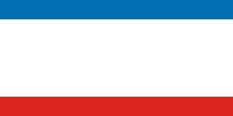
Таковым признано «полотнище, состоящее из трех горизонтально расположенных цветных полос: верхней — синего цвета, составляющей 1/6 ширины флага, средней — белого цвета, составляющей 4/6 ширины флага; нижней — красного цвета, составляющей 1/6 ширины флага».
В основу разработки флага были положены традиционные для Юго-Востока Европы цвета. Красная нижняя полоса флага символизирует героическую и трагическую историю Крыма, память об уроках прошлого. Верхняя синяя — надежду на благополучное будущее. Средняя белая обозначает равенство всех культур и народов полуострова, стремление к гражданскому миру.
Авторы флага: А.В.Мальгин и В.А.Трусов.
Памятные Даты
19января День флага Республики Крым
20 января День Республики Крым
16 марта Воссоединение Крыма с Россией
11 апреля день Конституции Республики Крым.
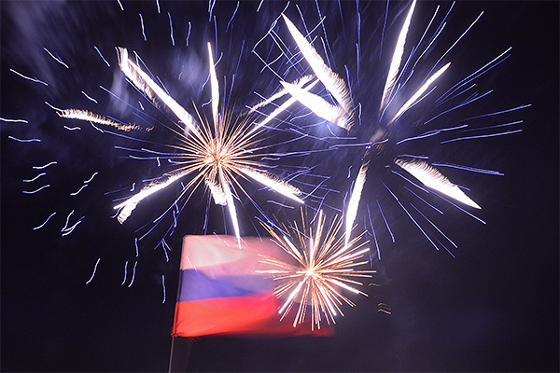
Гимн Республики Крым
Автором музыки Гимна является крымский композитор А.Караманов, а автором слов — О.Голубева.
Впервые на официальном уровне гимн прозвучал 20.10.2000 г. по случаю второй годовщины Конституции АРК в исполнении народного артиста СССР Юрия Богатикова.
Нивы и горы твои волшебны, Родина.
Солнце и море твои целебны, Родина.
Эту землю мы сохраним
И внукам оставим цветущий, как сад, Крым,
Цветущий, как сад, Крым!
Зори свободы твои сияют, Родина.
Братья-народы твои шагают, Родина.
Эту дружбу мы сохраним
И вместе, крымчане, прославим в веках Крым,
Прославим в веках Крым!
Славься, Крым!

Сибирцева Т.В.
Учитель истории МБОУ «Сакская СШ №4 им.Героя Советского Союза Ф,И.Сенченко»

Государственные флаг, герб и гимн Республики Крым, их описание и порядок официального использования устанавливаются законом Республики Крым. (Ст.60 Конституция Республики Крым)

Символика Крыма

